Eine Begegnung, die Augen öffnet

- Heute geht es um ein Wort, das uns immer einen Neubeginn ermöglicht:

HOFFNUNG

Welche Farbe passt zu diesem Wort? Markiere das Wort „Hoffnung“ und ändere die Farbe des Wortes, die für dich passend ist!

- Wie war Ostern 2020 für dich?
Was war anders als sonst? Was war schön? Was hat gefehlt? Was war weniger schön?

Variante 1: Erstellt auf de.padelt.com ein Padelt (Digitale Pinnwand) für eure Schüler_innen. Ihr könnt euch für die kostenlose Variante registrieren, auf ein Padlet erstellen“ klicken und los geht`s.
Anleitung: https://www.youtube.com/watch?v=yIuI2j-6Aqc

Dazu die Anleitung für die Schüler_innen:
Wenn du auf den Link klickst, öffnet sich eine Internetseite. Klicke auf das + im roten Kreis, beschreibe im neuen Fenster ein Erlebnis der letzten Tage mit 3 bis 5 Sätzen!

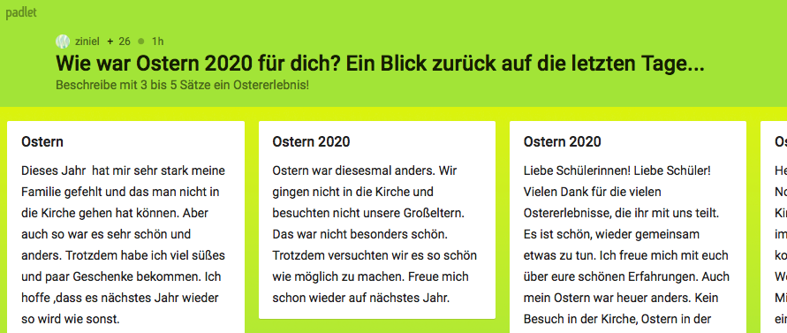

Variante 2: Beschreibe ein Erlebnis der letzten Tage mit 3 bis 5 Sätzen!

- Zwei Jünger gehen nach Tod und Auferstehung von Jesus von Jerusalem nach Emmaus und erinnern sich an die letzten Tage in Jerusalem.

Nimm dein Religionsbuch und schlag Seite 90 auf! Lies bitte den Bibeltext (Lk 24, 13-32) von Beginn „Am gleichen Tag…..“ bis zu „…was in der gesamten Schrift über ihn geschrieben steht.“

Welche der folgenden Wörter und Sätze auf der folgenden Seite 2 passen zum ersten Teil des Textes? Markiere sie und ändere die Farbe in violett!

Ratlosigkeit Erzählt mir, ich höre zu!

Wie blind ihr doch seid! Verzweiflung

Da gingen ihnen die Augen auf. TOD
Alles ist aus. Jesus ist tot.

Es war umsonst. Ich halte das nicht mehr aus!

Wir sind gerettet. Wir sind heil geworden.

Ich weiß nicht mehr, was ich tun soll.

Jesus war nicht der Retter, den wir erhofft haben.
Jetzt ist alles vorbei. LEBEN

Sie erkannten ihn am Brotbrechen. Jesus lebt!

Es gibt nichts mehr zu hoffen.

Helfen tut uns keiner! Nichts hat sich geändert!

Wie blind wir doch waren.

Wir müssen es weitersagen, dass Jesus lebt.
Lies nun weiter bis zum Ende der Geschichte! Welche Wörter und Sätze von Seite 2 passen zum zweiten Teil der Geschichte? Markiere die Sätze und ändere die Farbe in gelb!

- Von der Trauer zur Freude, von der Finsternis zum Licht, von der Verzweiflung zur Hoffnung, vom Tod zum Leben!
Wer / Was hat die Stimmung in der Geschichte verändert?

